推薦您一部適合親子共賞的好電影
9/18(五)起 全省7-11統一便利商店99元DVD感動推出
電影預告欣賞
哈日館感動推薦

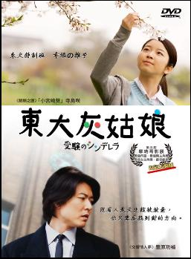
★【第五屆摩納哥影展最佳作品、最佳男主角獎、最佳女主角獎、最佳劇本】四冠王榮耀
★東京大學畢業的精神科醫師-和田秀樹導演，參考自身經歷，真實反映日本升學競爭激烈的社會實況。
＜魍魎之匣＞「小宮崎葵」新生代女星－寺島咲
＜交響情人夢＞性格男星－豐原功補

類型：溫馨勵志片
導演：和田秀樹
原作：武田樹里
演員：寺島咲、豐原功補、田中實、淺田美代子
國別：日本
片長： 107分

＜灰姑娘方程式＞教會我們每個人心中都有一雙玻璃鞋，不論是誰都有可以成功的機會。
───秋元康(作詞家・電影導演)

精神科醫生出身的和田導演，將對於人們的敏銳觀察反映到電影裡，而創造出來這部感動無數影迷的奇蹟佳作！
───林真理子( 作家)

東大特訓班 幸福未來の保証

16歳的高中中輟少女與生命所剩無幾的補教界名師，共同為了考上東大的目標努力的感人勵志物語。精神科醫生出身的導演和田秀樹以自己的親身經驗為概念，融入目前受社會大眾關注的議題「安寧療護」及「貧富差距社會」等，描寫為了目標積極實踐的酸甜苦辣等過程。
女主角由擁有「小宮崎葵」稱號新生代女星－寺島咲，搭配日劇熟面孔，有飾演升學名師的＜交響情人夢＞＜時效警察＞個性派男星豐原功輔。本片剖析多項相當實用的升學考必勝秘招，更是不可錯過！
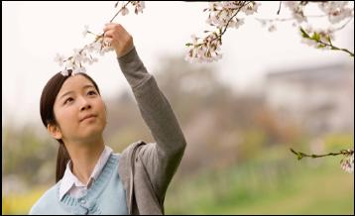
【劇情簡介】

沒有人是天生該被放棄的，你只需要找到對的生活方向。
為努力生活著的你加油！

被譽為「升學專家」的補教界名師五十嵐，自身為外科醫生的好友小宮(田中實 飾)處得知自己罹患癌症的消息。獲知生命只剩1年半左右的真相，五十嵐(豐原功補 飾)不禁十分沮喪。就在他離開醫院，路經返家途中的便利商店時，偶然遇見了住在窮酸房子裡的高中中輟生－真紀(寺島咲 飾)。在一旁觀看真紀與便利商店店員之間交談的五十嵐，看出了真紀擁有的驚人數學才能。因此五十嵐拼命說服真紀，希望她能夠接受日本最高學府－東京大學的入學考試。
對於自己的生活現狀相當失望的真紀，在五十嵐的鼓勵之下，也下定決心全心全意接受五十嵐的指導，目標考取東京大學。
究竟這一對置之死地而後生的師徒，能否完成各自的心願呢？！
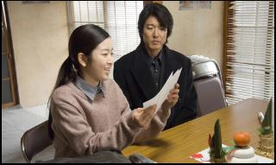

只要能找到對的努力方法，人生就能有所改變！

關鍵字１：東大入學考試
東京大學，日本最高學府，是以超高難度入學考試選才而聞名的名校。在補教界頗富盛名的名師五十嵐，雖然事業成功但是卻沒有時間好好為自己而活，剛好遇上擁有未開發的寶貴才能，卻不知如何應用的中輟女生真紀，兩人培養出如師徒一般的深厚情感，並交織出一段平凡灰姑娘努力打拚，為自己而活的感人物語。

關鍵字２：安寧療護
所謂的安寧療護是指對於臨終病患及家屬的特別照顧，病人的意志與人權，將會受到最大的尊重和保護。與一般提到癌症治療馬上就會聯想到的「手術根治」不同，而是在意識到死亡的狀態下進行治療。電影裡深刻描繪出罹患癌症的男主角如何積極面對生命，傳達出勇敢抵抗病魔的勇氣。

關鍵字３：貧富差距社會
在現今社會裡仍然存在相當嚴重的貧富差距，造成落差很大的社會地位懸殊狀態。天之嬌子們擁有與生俱來的優渥環境，也容易養成好吃懶做且不求上進的性格。在日本社會裡還是普遍認為，非富裕家庭出身的人很難考得進東大，不過其實只要找對努力的方法，人生還是有機會改變。為了打破固有的迷思，五十嵐及真紀攜手挑戰東大入學考試！

